В МКДОУ «Тарумовский д/с «Тополек» прошла неделя открытых занятий:
Ознакомление с окружающим «Дикие и домашние животные» -2 мл. группа (воспитатель Епифанова Г.Г.)
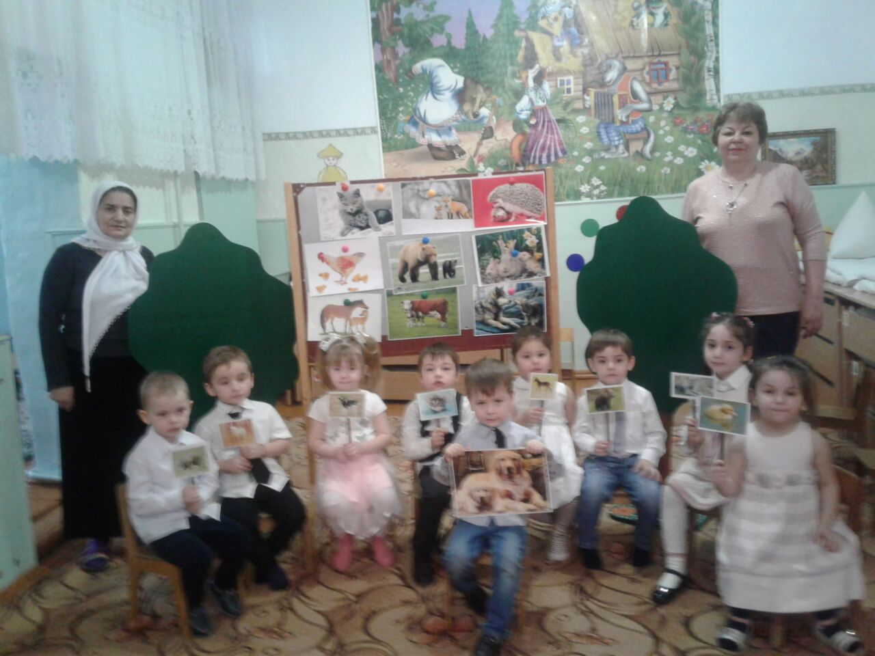
Аппликация «Скворечники» -2 мл. группа (воспитатель Белалова Х.Х.)
Физическое развитие «Путешествие в лес»- средняя группа (Гамидова Ю.А.)
Ознакомление с окружающим «Как солнце Весне помогало» -старшая группа (воспитатель Малаева А.А.)
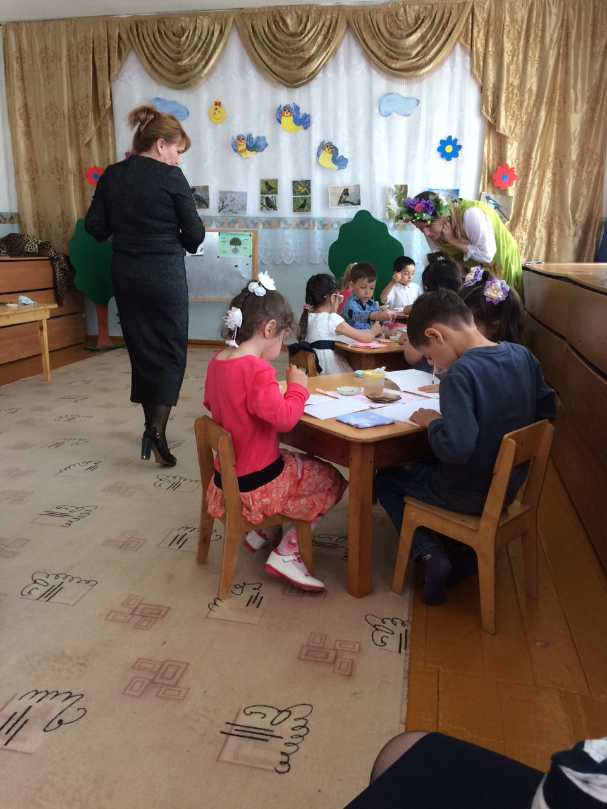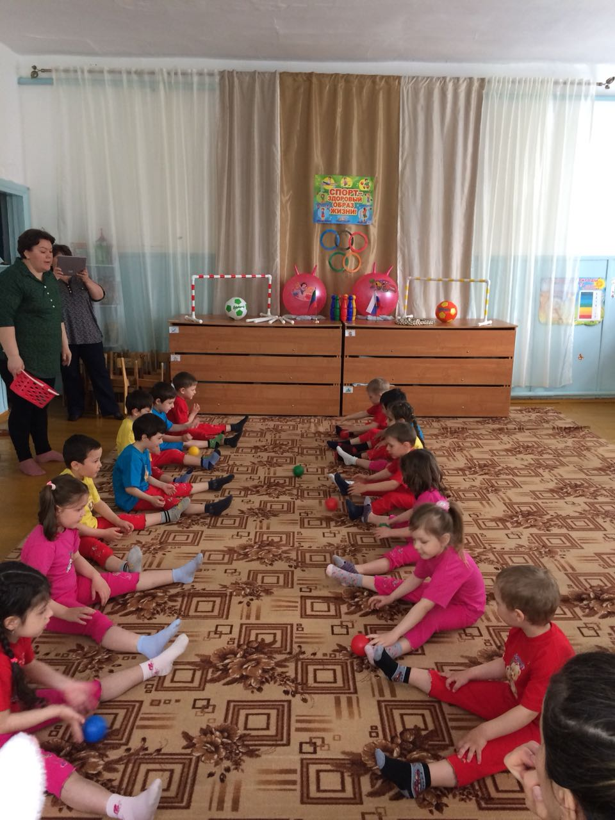
Подготовил: методист по ДОУ Рябкова Т.Н.

